TIÊU CHUẨN NGÀNH
10TCN 852:2006
TIÊU CHUẨN NGŨ CỐC VÀ ĐẬU ĐỖ GẠO NẾP XÁT - YÊU CẦU KỸ THUẬT VÀ PHƯƠNG PHÁP THỬ
1. Phạm vi áp dụng
Tiêu chuẩn này qui định các yêu cầu kỹ thuật tối thiểu cho gạo nếp xát (thuộc giống lúa Oryza sativa. L glutinosa) dùng làm thức ăn cho người, chế biến và buôn bán.
2. Tiêu chuẩn viện dẫn
Các tài liệu viện dẫn sau đây rất cần thiết cho việc áp dụng tiêu chuẩn:
TCVN 4733-1989. Gạo yêu cầu vệ sinh.
TCVN 5646-1992. Gạo. Bao gói, ghi nhãn, vận chuyển và bảo quản.
ISO 712:1998. Cereals and cereal products. Determination of moisture content. Routine reference method (Ngũ cốc và sản phẩm ngũ cốc. Xác định độ ẩm - Phương pháp chuẩn thường qui).
TCN 847:2006. Ngũ cốc, đậu đỗ và các sản phẩm nghiền- Lấy mẫu từ lô hàng tĩnh (ISO 13690:1999. Cereals, pulses and milled products. Sampling of static batches).
ISO 5223:1999. Test sieves for cereals (Sàng thử cho ngũ cốc).
TCVN 5645-2000. Gạo trắng. Xác định mức xát.
3. Thuật ngữ và định nghĩa
Trong tiêu chuẩn này áp dụng các thuật ngữ và định nghĩa sau:
3.1. Gạo (Rice). Gạo bao gồm cả gạo tẻ và gạo nếp (Oryza sativa. L).
3.2. Thóc (Paddy; Rough rice). Hạt lúa chưa được bóc vỏ trấu.
3.3. Gạo lật (Brown rice; Cargo rice; Husked rice). Phần còn lại của hạt thóc sau khi đã tách bỏ hết vỏ trấu.
3.4. Gạo nếp xát hay gạo nếp trắng (Milled glutinous rice; white glutinous rice). Phần còn lại của gạo nếp lật sau khi tách bỏ hoàn toàn hay một phần cám và phôi bởi quá trình xay xát.
3.5. Gạo tẻ trắng (Milled rice; White rice). Phần còn lại của gạo lật tẻ sau khi tách bỏ hoàn toàn hay một phần cám và phôi bởi quá trình xay xát.
3.6. Hạt nguyên vẹn (Whole kernel). Hạt gạo không bị vỡ và có chiều dài bằng hoặc lớn hơn 9/10 chiều dài trung bình của hạt.
3.7. Hạt nguyên (Head rice). Hạt gạo không bị vỡ có chiều dài từ 8/10 đến nhỏ hơn 9/10 chiều dài trung bình của hạt.
3.8. Tấm (Broken kernel). Hạt gạo gẫy có chiều dài từ 2,5/10 đến nhỏ hơn 8/10 chiều dài trung bình của hạt nhưng không lọt qua sàng có đường kính lỗ 1,4mm.
3.8.1. Tấm lớn (Big broken kernel). Hạt gẫy có chiều dài lớn hơn 5/10 đến 8/10 chiều dài trung bình của hạt.
3.8.2. Tấm trung bình (Medium broken kernel). Hạt gẫy có chiều dài lớn hơn 2,5/10 đến 5/10 chiều dài trung bình của hạt gạo nếp.
3.8.3. Tấm nhỏ (Small broken kernel). Phần hạt gẫy có chiều dài nhỏ hơn 2,5/10 chiều dài hạt gạo, lọt qua sàng F2mm nhưng không lọt qua sàng F 1,4mm.
3.8.4. Tấm mẳn (Chip). Những mảnh gẫy, vỡ lọt qua sàng F 1,4mm và không lọt qua sàng F 1,0mm.
3.9. Hạt hư hỏng (Damaged kernel). Hạt gạo hoặc tấm bị giảm chất lượng rõ rệt do ẩm, sâu bệnh, nấm mốc, côn trùng phá hại hoặc do nguyên nhân khác.
3.10. Hạt non (Immature kernel). Hạt gạo từ lúa chưa chín và /hoặc phát triển chưa đầy đủ.
3.11. Hạt vàng (Yellow kernel). Hạt gạo có một phần hoặc toàn bộ nội nhũ biến đổi sang màu vàng rõ rệt.
3.12. Hạt đỏ (Red kernel). Hạt gạo nguyên hoặc tấm mà lớp vỏ ngoài nội nhũ có màu đỏ.
3.13. Hạt khác loại (Other type kernels; Contrasting type). Hạt có kích thước và hình dạng khác với loại hạt theo yêu cầu (hạt tiêu chuẩn).
3.14. Tạp chất (Impurities; Foreign matters). Những vật chất không phải là thóc gạo, bao gồm:
3.14.1. Toàn bộ phần lọt qua sàng có đường kính lỗ 1,0mm.
3.14.2. Tạp chất hữu cơ (Organic impurities).Trấu, mảnh rơm, rác, xác côn trùng, hạt hư hỏng hoàn toàn, hạt cây trồng khác và cỏ dại...
3.14.3. Tạp chất vô cơ (Inorganic impurities). Gồm đất, cát, đá, sỏi, mảnh kim loại…
3.15. Độ ẩm (Moisture Content). Lượng nước tự do của gạo nếp, tính bằng phần trăm theo khối lượng, bằng cách sấy mẫu ở nhiệt độ 130⁰C ± 3⁰C trong thời gian 120phút ± 5 phút.
4. Yêu cầu kỹ thuật
4.1. Yêu cầu chung
4.1.1. Hạt gạo nếp phải có màu sắc đặc trưng cho từng giống lúa, có mùi tự nhiên của gạo nếp, không có mùi lạ hay bất cứ mùi nào chứng tỏ bị hư hỏng (mùi mốc, thối, cháy…)
4.1.2. Dư lượng thuốc bảo vệ thực vật, chất bảo quản và chất nhiễm bẩn khác không được vượt quá mức tối đa cho phép theo TCVN 4733- 1989 và quy định về "Danh mục tiêu chuẩn vệ sinh đối với lương thực thực phẩm" ban hành theo Quyết định số 867/1998/QĐ-BYT ngày 04-04-1998 của Bộ Y tế.
4.1.3. Gạo nếp không được có côn trùng sống, nhìn thấy bằng mắt thường.
4.2. Các chỉ tiêu chất lượng
Theo mức chất lượng, gạo nếp xát được chia làm hai loại: gạo nếp xát 10% tấm và gạo nếp xát 25% tấm. Yêu cầu chất lượng của các loại gạo nếp xát được quy định trong bảng 1.
5. Phương pháp thử
5.1. Dụng cụ và thiết bị
5.1.1. Dụng cụ chia mẫu
Dụng cụ chia mẫu: ví dụ như thiết bị chia tư hình nón, thiết bị chia nhiều ngăn có hệ thống phân hạt hoặc các thiết bị chia khác đảm bảo phân chia mẫu thí nghiệm thành mẫu thử đồng nhất.
5.1.2. Cân phân tích có độ chính xác đến 0,001g .
5.1.3. Cân kĩ thuật có độ chính xác đến 0,01g.
5.1.4. Thiết bị chọn hạt hoặc dụng cụ tách hạt hoặc bộ sàng kim loại có đường kính lỗ sàng 1,0mm; 1,4mm; 1,5mm và 2,0mm.
5.1.5. Kẹp gắp hạt, dao và chổi quét.
5.1.6. Đĩa, cốc thủy tinh.
5.1.7. Bình hút ẩm.
5.1.8. Khay men trắng.
5.1.9. Chén cân có nắp đậy.
5.1.10. Hộp đựng mẫu có nắp kín.
5.2. Lấy mẫu và chuẩn bị mẫu
5.2.1. Lấy mẫu. Theo TCN 847:2006. Ngũ cốc, đậu đỗ và các sản phẩm nghiền- Lấy mẫu từ lô hàng tĩnh (ISO 13690:1999. Cereals, pulses and milled products. Sampling of static batches).
5.2.2. Chuẩn bị mẫu
Trộn cẩn thận mẫu trung bình cho tới khi đồng nhất rồi giảm khối lượng bằng dụng cụ chia mẫu đến khi khối lượng mẫu còn khoảng 3kg. Chia lấy khoảng 1,5kg mẫu làm mẫu lưu, khoảng 1,5kg mẫu còn lại được chia thành mẫu các phân tích 1, 2, 3 và 4 để xác định các chỉ tiêu chất lượng theo sơ đồ 1. Chuyển mẫu phân tích trên vào các hộp đựng mẫu có nắp đậy kín. Trong thời gian chuẩn bị mẫu, cần lưu ý phát hiện xem có mùi lạ hay mùi đặc biệt hoặc côn trùng sống trong khối gạo nếp hay không. Ghi chép lại tất cả những nhận xét ban đầu đó.
5.3. Tiến hành thử
Tiến hành xác định mẫu thử theo sơ đồ 1.
5.3.1. Xác định tạp chất và thóc lẫn
5.3.1.1. Xác định tạp chất
Từ mẫu phân tích 1, cân 500g mẫu với độ chính xác 0,01g cho lên sàng khô sạch có đường kính lỗ 1,0mm (5.1.4), có nắp đậy và có đáy thu nhận. Sàng lắc tròn bằng tay với vận tốc từ 100 đến 120 vòng phút, trong 2 phút, mỗi phút đổi chiều một lần. Nhặt các tạp chất vô cơ và hữu cơ ở trên sàng gộp với phần tạp chất nhỏ dưới đáy sàng cho vào cốc thuỷ tinh khô sạch, đã biết khối lượng. Cân toàn bộ khối lượng tạp chất chính xác đến 0,01g.
Tính kết quả:
Lượng tạp chất tính bằng phần trăm khối lượng (X₁) theo công thức:
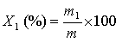
Trong đó:
m₁ là khối lượng tạp chất, tính bằng gam
m là khối lượng mẫu phân tích, tính bằng gam
Kết quả các phép thử là trị số trung bình của hai lần xác định song song và được biểu thị tới số thứ nhất sau dấu phẩy. Sai khác giá trị của hai lần xác định không được vượt quá 0,1% so với giá trị trung bình.
5.3.1.2. Xác định thóc lẫn
Mẫu còn lại sau khi đã loại bỏ tạp chất ở trên (5.3.1.1) được đổ ra khay men trắng, tiến hành nhặt và đếm số hạt thóc có trong mẫu. Chỉ tiêu thóc lẫn được tính bằng số hạt thóc có trong 1kg, do vậy phải gộp kết quả số thóc với hai lần xác định đồng thời 500g mẫu phân tích để được số hạt thóc có trong 1kg mẫu.
5.3.2. Xác định hạt nguyên, tấm, hạt lẫn loại
5.3.2.1. Xác định hạt nguyên và tấm
Từ mẫu phân tích 3, cân 200g gạo với độ chính xác 0,01g, loại bỏ tạp chất và thóc. Dùng sàng có kích thước lỗ sàng 1,5mm để tách tấm mẳn.
Tách riêng phần hạt nguyên và tấm bằng thiết bị chọn hạt. Nếu không có thiết bị chọn hạt, có thể sử dụng sàng tách tấm để tách sơ bộ phần hạt nguyên và tấm, sau đó dàn đều từng phần trên khay men trắng và nhặt những hạt gạo nguyên lẫn trong tấm hoặc tấm lẫn trong hạt nguyên (nếu có).
Tách riêng phần tấm lớn, tấm nhỏ trong phần tấm thu được theo kích thước của từng loại tấm.
Cân từng phần hạt trên với độ chính xác 0,01g và tính tỉ lệ thành phần từng phần hạt theo công thức sau đây:
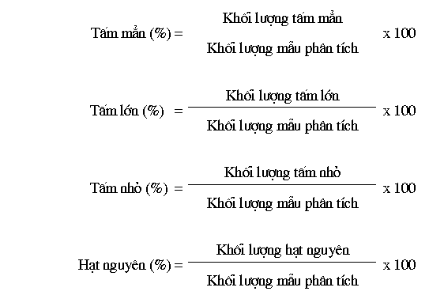
Kết quả phép thử là trị số trung bình của hai lần xác định và được tính đến số lẻ thứ nhất sau dấu phẩy.
5.3.2.2. Xác định hạt lẫn loại
Từ phần hạt nguyên thu được ở mục 5.3.2.1, nhặt tách ra những hạt có kích thước và hình dạng khác rõ so với hạt yêu cầu và cân chính xác đến 0,01g.
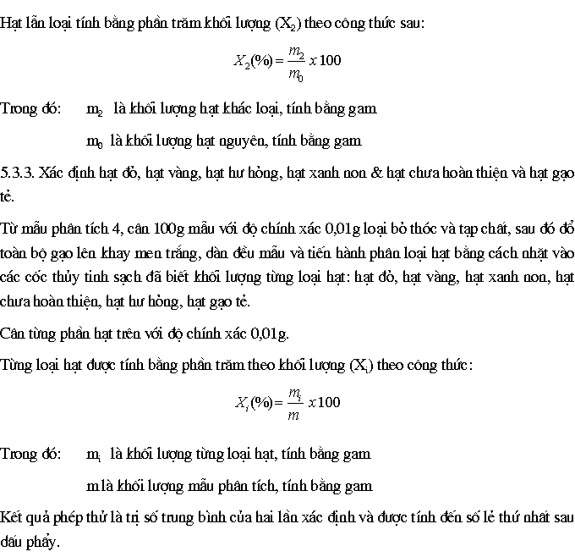
5.3.4. Xác định mức xát
Từ mẫu phân tích 2, chọn lấy khoảng 50g hạt nguyên và tiến hành xác định mức xát theo TCVN 5645-2000. Nên tiến hành xác định 3 lần lặp lại.
5.3.5. Xác định độ ẩm theo ISO 712:1998
6. Bao gói, ghi nhãn bảo quản và vận chuyển
Theo TCVN 5646-1992.
Bảng 1: Yêu cầu chất lượng của gạo nếp xát
Loại gạo | Thành phần của hạt (%) |  |  |  | Chỉ tiêu chất lượng, không lớn hơn theo khối lượng
Loại gạo | Hạt nguyên | Tấm |  |  | Hạt đỏ và hạt xát dối (%) | Hạt vàng (%) | Hạt khác loại (%) | Hạt hư hỏng (%) | Hạt gạo tẻ (%) | Hạt non (%) | Tạp chất (%) | Thóc (hạt/kg) | Độ ẩm (%) | Mức xát
Loại gạo | Hạt nguyên | Kích thước tấm (mm) | Tổng số (%) | Tấm mẳn (%)
Gạo nếp 10% | ≥ 55 | (0,35-0,7)L | ≤ 12 | ≤ 0,3 | 2,0 | 1,0 | 3,0 | 1,25 | 15 | 4,0 | 0,2 | 10 | 14,0 | Kỹ
Gạo nếp 25% | ≥ 55 | (0,25-0,5)L | ≤ 28 | ≤ 2,0 | 6,0 | 1.5 | 3,0 | 2,0 | 15 | 4,0 | 0,5 | 10 | 14,0 | Bình thường
L: Chiều dài trung bình của hạt
